下载说明
http://www.nada.kth.se/cvap/actions/
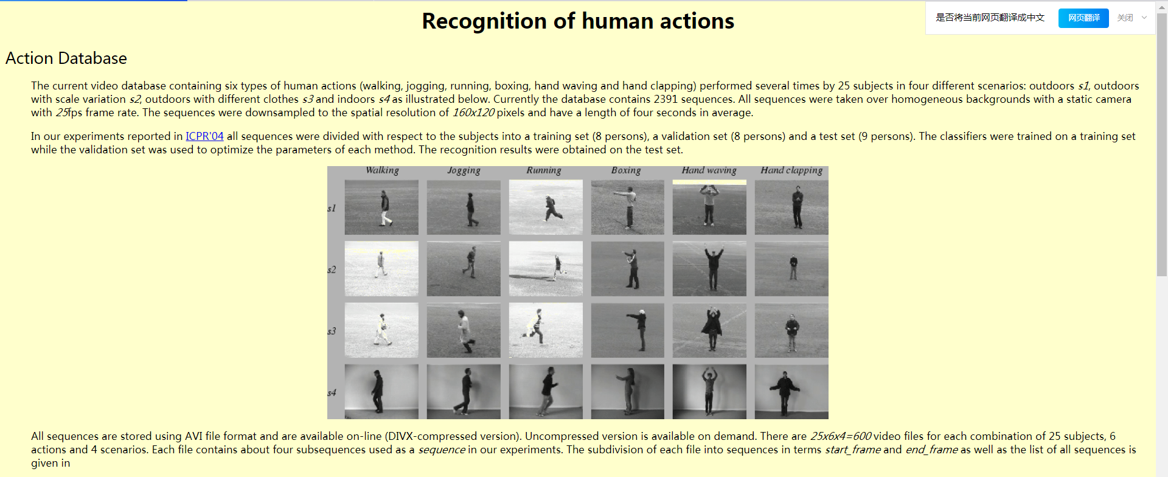
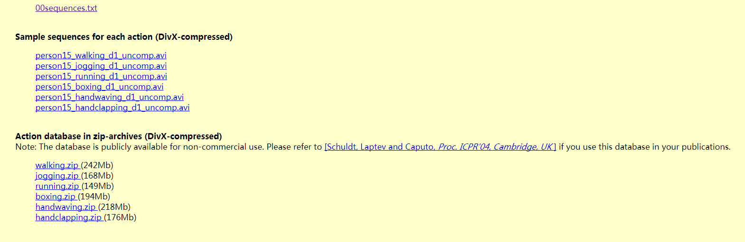

Ffmpeg安装及视频常见操作命令
安装：
sudo add-apt-repository ppa:kirillshkrogalev/ffmpeg-next
sudo apt-get update
sudo apt-get install ffmpeg
